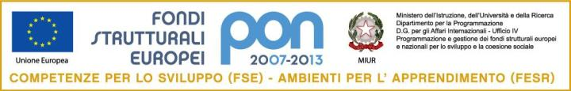

INDIRIZZI
SERVIZI COMMERCIALI  (AZIENDALE E TURISTICO – GRAFICO PUBBLICITARIO) | 2) produzioni INDUSTRIAli E ARTIGIANAli  (CHIMICO – AUDIOVISIVO)
Codice: MEC TARC05000G-C.F. 80009690738
E-Mail: Tarc05000g@Istruzione.It
Pec: Tarc05000g@Pec.Istruzione.It
Via Dante, 119 – 74121 taranto Tel: 099.4777646 FAX: 099.4779477

Prot. n. 6244 Taranto, 16.11.2015

All’albo e sul sito web dell’Istituto
"F.S. Cabrini"

Oggetto: Indizione procedura per l'affidamento servizio di cassa.

IL DIRIGENTE SCOLASTICO
VISTO l’art. 16 e l’art. 34, comma 1 del D.I. n° 44 dell’1/2/2001;
VISTO il d.leg.vo n° 163 del 12/4/2006 e successive modifiche;
VISTA la convenzione con l’istituto cassiere Banca CARIME S.p.A. del 07/01/2013, con scadenza al 31/12/2015;
RILEVATO che occorre provvedere all’indizione della procedura per l’affidamento della convenzione del servizio di cassa per il triennio 2016/2018;
DECRETA

1) di indire procedura per l'affidamento della convenzione per la gestione del servizio di cassa dal 01/01/2016 al 31/12/2018, mediante contrattazione ordinaria, art. 34, comma 1 del D.I. 44/2001, con aggiudicazione all’offerta economicamente più vantaggiosa per l’amministrazione, ai sensi dell’art. 83 del D.Lgs. 163/2006 e successive modifiche e integrazioni;
2) di approvare l’allegata lettera d’invito, ivi compreso gli allegati A1 e A2 (istanze di partecipazione), B (capitolato tecnico ), C (schema della convenzione di cassa);
4) di approvare la clausola inserita nella lettera di invito, di ritenere la procedura valida anche in presenza di un’unica offerta, se rispondente ai requisiti richiesti;

5) di nominare responsabile del procedimento amministrativo il Direttore dei servizi generali e amministrativi Sig.ra Antonia DI GRACI.

IL DIRIGENTE SCOLASTICO
F.to Dott.ssa Prof.ssa Rosmunda GENTILI

